Задача 12. Рекурсия
Отличный материал про рекурсию (правда, с примерами на Pascal):
http://www.tvd-home.ru/recursion
Варианты:
- Сгенерировать треугольник Серпинского с помощью псевдографики в следующем виде:
Глубина рекурсии, N | Результат | Комментарий
1 | /\  /__\ | Для наглядности в виде сетки обозначены границы символов, т.е. каждая клеточка – один символ (пустые клетки – пробелы, символы перевода строк не показаны)
   | / | \
  / | _ | _ | \
2 | /\  /__\  /\ /\  /__\/__\
   |  |  | / | \
   |  | / | _ | _ | \
   | / | \ |  |  | / | \
  / | _ | _ | \ | / | _ | _ | \
3 | /\  /__\  /\ /\  /__\/__\  /\ /\  /__\ /__\  /\ /\ /\ /\  /__\/__\/__\/__\
   |  |  |  |  |  |  | / | \
   |  |  |  |  |  | / | _ | _ | \
   |  |  |  |  | / | \ |  |  | / | \
   |  |  |  | / | _ | _ | \ | / | _ | _ | \
   |  |  | / | \ |  |  |  |  |  |  | / | \
   |  | / | _ | _ | \ |  |  |  |  | / | _ | _ | \
   | / | \ |  |  | / | \ |  |  | / | \ |  |  | / | \
  / | _ | _ | \ | / | _ | _ | \ | / | _ | _ | \ | / | _ | _ | \
4 | /\  /__\  /\ /\  /__\/__\  /\ /\  /__\ /__\  /\ /\ /\ /\  /__\/__\/__\/__\  /\ /\  /__\ /__\  /\ /\ /\ /\  /__\/__\ /__\/__\  /\ /\ /\ /\  /__\ /__\ /__\ /__\  /\ /\ /\ /\ /\ /\ /\ /\  /__\/__\/__\/__\/__\/__\/__\/__\
Примечание: Очевидно, что для просмотра псевдографики необходимо использовать моноширинный
- На вход программы подаётся строка текста, состоящая из заглавных букв латинского алфавита Y и I. Длина строки не менее одного и не более 7 символов. Реализовать программу, которая по заданному шифру рисует соответсвующий рисунок. Принцип построения рисунка по шифру заключается в следующем. В рисунке несколько рядов букв разного размера. Количество рядов равно количество букв в шифре. Все буквы имеют высоту, равную различным степеням двойки. Самая верхняя буква рисунка (это последняя буква в шифре) всегда имеет высоту 2 символа. Вторая сверху буква (предпоследняя в строке шифра) имеет высоту 4 символа, и так далее, каждая следующая в два раза больше предыдущей. У буквы Y половину высоты занимает нижняя часть (вертикальная линия), а половину высоты - расходящиеся в стороны наклонные линии. Буква I - это вертикальная линия соответствующей высоты. Верхние буквы начинаются в концах нижних букв.
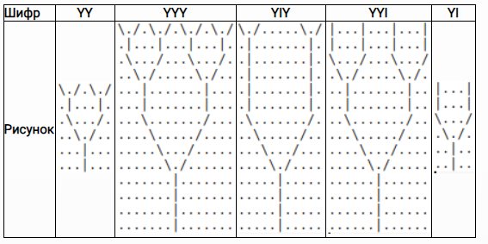
Примечание: Очевидно, что для просмотра псевдографики необходимо использовать моноширинный шрифт.
- Нарисовать (в BufferedImage с использованием Graphics2D) и показать на форме (с возможность сохранить в файл) следующую фигуру в 2-х вариантах:
- большие квадраты рисуются поверх меньших
- меньшие квадраты рисуются поверх больших
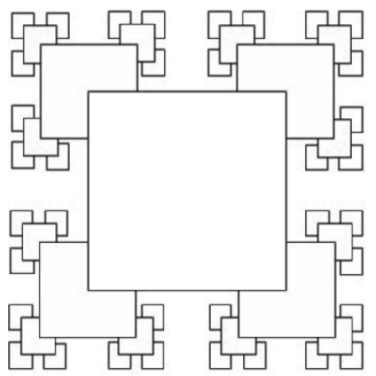
Задается размер фигуры (изображения), глубина рекурсии, а также флаг того, большие или меньшие фигуры должны рисоваться сверху.
- Нарисовать (в BufferedImage с использованием Graphics2D) и показать на форме (с возможность сохранить в файл) следующую фигуру:
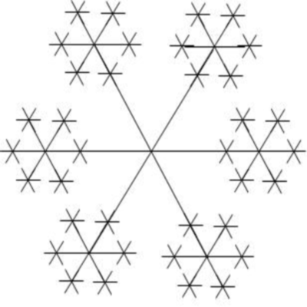
Задается размер фигуры (изображения) и глубина рекурсии.
- Проверить правильность расстановки скобок в выражении.
Выражение - последовательность любых символов, среди которых могут встретится скобки трех видов - круглые "()", квадратные "[]" и фигурные "{}".
Скобки расставлены правильно, если каждой открывающейся скобке соответствует такая же закрывающаяся и для соответствующей пары скобок в выражении внутри это пары скобок скобки также расставлены правильно, примеры
- "про(то)кол" - правильно
- "aa[w[w(w)we{}{we[[]we{}w{e(ee)ee}qw]wq}e32]]2e33" - правильно
- "[[(){}{[[]{}{()}]}]]" - правильно (предыдущий пример, только без букв)
- "#(0)(1)[2]." - правильно
- "abc)[]" - неправильно
- "33[ф(ф]ф)ы" - неправильно
- ")a(" - неправильно
- и т.д.
Задача обязательно должна быть решена рекурсивно (т.к. возможно решение и без рекурсии).
- Дано двумерное поле из клеток, некоторые клетки пустые, некоторые - стена (на данные клетки нельзя поставить фигуру). В какой-то пустой клетке находится шахматная фигура конь. Найти все клетки, до которых можно добраться этой фигурой за N (или менее) ходов.
Задача обязательно должна быть решена рекурсивно (т.к. возможно решение и без рекурсии).
- (*) Узлы дерева задаются в текстовом виде следующим образом: каждый узел дерева - описывается в круглых скобках, где первый элемент - вершина (очевидно, описываться в скобках не может), остальные - потомки. Необходимо нарисовать в виде дерева, как в примере ниже (формулировка несколько сумбурная, но примеры все поясняют):
Входные данные | Результат
(a, b, (c), d) | a  |  -----  | | |  b c d
(a, second, (abc, y, (x, 7), uuu, (8, 9, (10, 1)), abcddcdba) | a  |  ----------------------  | | |  second abc abcddcba  |  ----------  | | | |  y x uuu 8  | |  - ---  | | |  7 9 10  |  -  |  1

Примечание 1: Для описания дерева (узла дерева) реализовать класс TreeNode:
public class TreeNode {
// еще лучше сделать поле ниже закрытым и добавить соответствующие методы
public List<TreeNode> children = new ArrayList<>(TreeNode);
...
// остальная реализация
}
Примечание 2: Очевидно, что для просмотра псевдографики необходимо использовать моноширинный шрифт. При желании можно использовать более походящие символы, показывающие сопряжение элементов.
- (*) Предыдущая задача, только дерево теперь рисуется по-другому (см. примеры):
Входные данные | Результат
(a, b, (c), d) | a  +-b  +-c  +-d
(a, second, (abc, y, (x, 7), uuu, (8, 9, (10, 1)), abcddcdba) | a  +-second  +-abc  | +-y  | +-x  | | +-7  | +-uuu  | +-8  | +-9  | +-10  | +-1  +-abcddcba
- Число правильных скобочных структур длины 6 равно 5: ()()(), (())(), ()(()), ((())), (()()). Напишите рекурсивную программу генерации всех правильных скобочных структур длины 2n.
Указание: Правильная скобочная структура минимальной длины «()». Структуры большей длины получаются из структур меньшей длины, двумя способами:
- если меньшую структуру взять в скобки,
- если две меньших структуры записать последовательно.
- Нарисовать (в BufferedImage с использованием Graphics2D) и показать на форме (с возможность сохранить в файл) следующую фигуру:
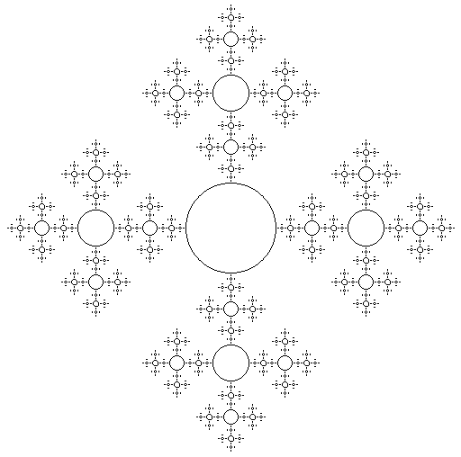
Задается размер фигуры (изображения) и глубина рекурсии.
- Создайте функцию для перебора всех возможных представлений натурального числа N в виде суммы других натуральных чисел.
Для универсальности будем передавать в функцию другую функцию (а точнее функциональный интерфейс), которая будет использоваться в качестве callback-вызова, который будет вызываться для каждого варианта представления натурального числа N в виде суммы других натуральных чисел.
Функция должна иметь следующую сигнатуру:
public static void genAll(int k, Consumer<List<Integer>> callback)
И вызываться будет как-то так:
genAll(10, (List<Integer> next) -> {
// например, распечатка очередного варианта представления
// в виде суммы чисел из списка next
...
});
Если все еще непонятно, то почитайте про интерейсы, функциональные интерфейсы (https://metanit.com/java/tutorial/9.3.php) и лямбда-выражения.
- На вход передаётся путь к папке (в виде строки, например "Z:\\ВвП"). Напишите функцию, которая находит наиболее "глубоко" лежащие элементы ("листья") - это могут быть и файлы и папки.
Для чтения набора файлов и подпапок в папке использовать класс java.io.File (метод listFiles()).
Вначале надо найти максимальную глубину пути, а затем еще раз рекурсивно обойти все элементы и вернуть самые глубокие.
Для универсальности будем передавать в функцию другую функцию (а точнее функциональный интерфейс), которая будет использоваться в качестве callback-вызова, который будет вызываться для каждого варианта представления натурального числа N в виде суммы других натуральных чисел.
Функция должна иметь следующую сигнатуру:
public static void genMaxDepthElements(String path,
Consumer<String> callback)
И вызываться будет как-то так:
genMaxDepthElements ("Z:\\", (List<Integer> path) -> {
// например, печать элемента
System.out.println(path);
});
- Предыдущая задача, только теперь надо найти все файлы, имя которых (включая расширение) задано в виде маски со звездочками и вопросиками (например "input??.*"). Примечание: Для проверки соответствия имени файла шаблону можно воспользоваться функциями из проекта к лекции о рекурсии.
- Рекурсивная реализация перебора всех возможных сочетаний элементов массива / списка:
https://ru.wikipedia.org/wiki/Сочетание
N определяется размером массива / списка. K передается в качестве параметра.
Для универсальности будем передавать в функцию другую функцию (а точнее функциональный интерфейс), которая будет использоваться в качестве callback-вызова, который будет вызываться для каждого нового сочетания.
Функция должна иметь следующую сигнатуру:
public static void genAll(int[] elements, int k,
Consumer<int[]> callback)
или, если будут использованы списки, то:
public static void genAll(List<Integer> elements, int k,
Consumer<List<Integer>> callback)
И вызываться будет как-то так (для массивов):
int[] elements = { 0, 1, 2, 3, 4, 5, 6, 7, 8, 9 };
// 5 из 10 (10 - кол-во элементов в переданном массиве)
genAll(elements, 5, (int[] next) -> {
// например, распечатка очередного сочетания next
...
});
Если все еще непонятно, то почитайте про интерейсы, функциональные интерфейсы (https://metanit.com/java/tutorial/9.3.php) и лямбда-выражения.
- Задача 9, но для размещений:
https://ru.wikipedia.org/wiki/Размещение
- Задача 10, но для перестановок:
https://ru.wikipedia.org/wiki/Перестановка

